**Dokumentasi Uji Kompetensi**  
[Hafiz Ramadhan](https://linkedin.com/in/hfzrmd) – 191011402923

Berikut ini adalah dokumentasi kode program yang telah saya buat:

1. Struktur Folder:



**Keterangan**:

* assets: folder untuk menyimpan file css, js, image, dll
* class: folder untuk menyimpan seluruh class
* docs: folder untuk menyimpan file dokumentasi
* handler: folder untuk menyimpan file handler yang akan digunakan di sistem
* view: folder untuk menyimpan file halaman

**Detail Struktur Folder:**

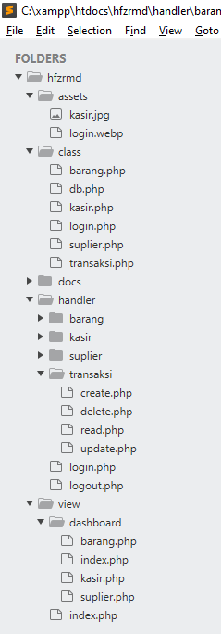

1. Koneksi Basis Data

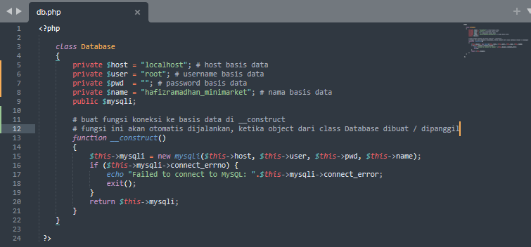

1. Halaman Login

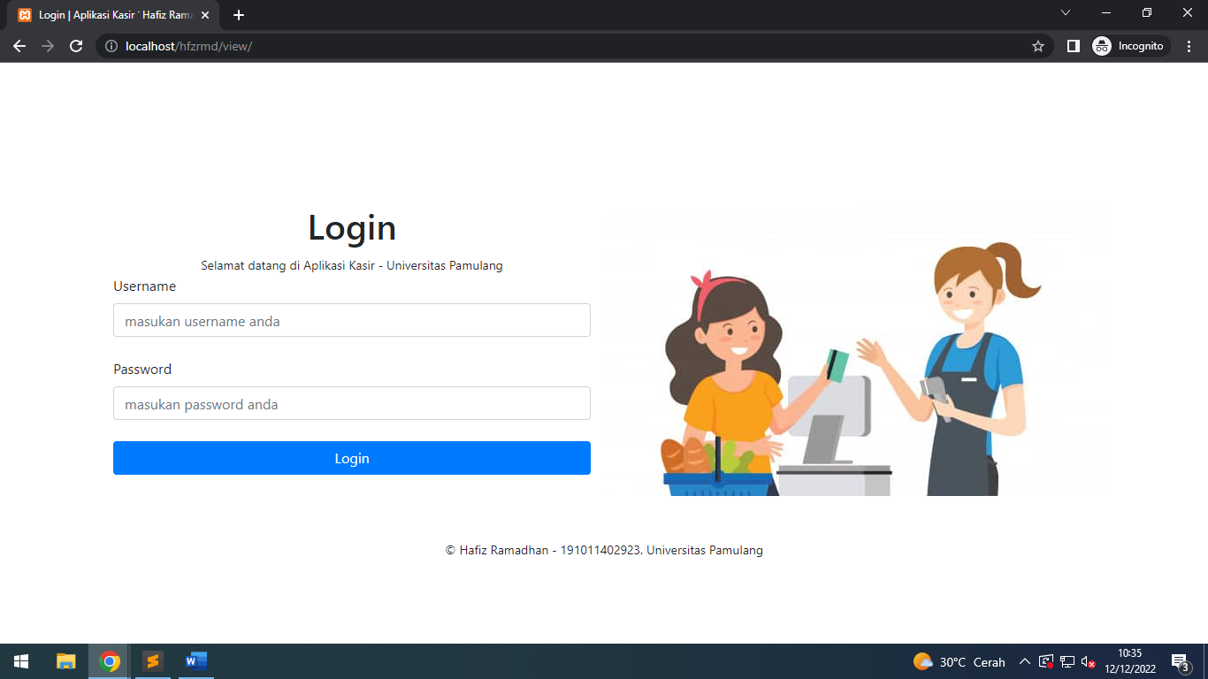

**Keterangan:**

Pada halaman login ini saya menggunakan library:

* bootstrap versi 4.6.2 dengan CDN (Content Delivery Network)
* jquery versi 3.5.1 dengan CDN (Content Delivery Network)

1. Membuat data admin manual

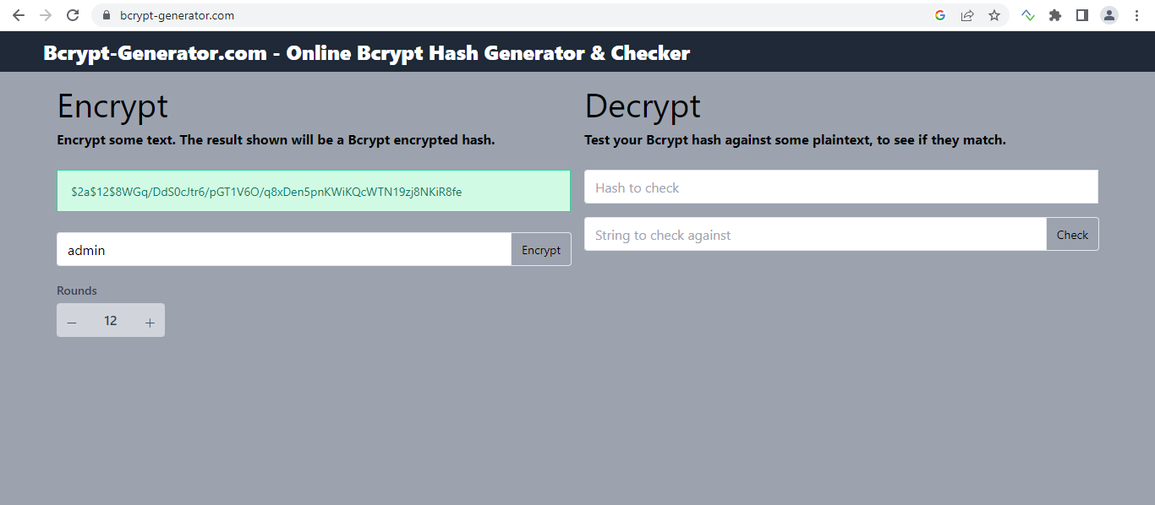

**Keterangan:**

Disini saya menggunakan tools online dari <https://bcrypt-generator.com/> untuk membuat password yang terenkripsi dengan BCRYPT.

1. Melakukan proses login

Frontend:

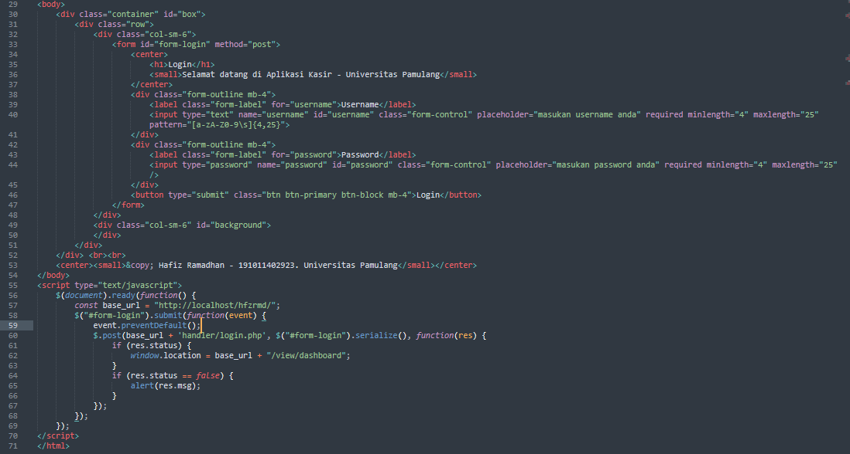

Backend:

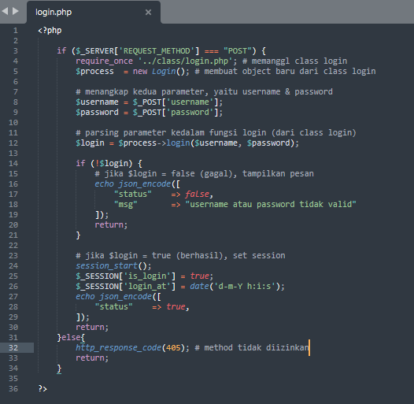

**Keterangan:**

* Frontend:

Saya menggunakan Library:

1. Bootstrap
2. JQUERY
3. Datatable

* Backend:

Saya membuat validasi, hanya method POST saja yang diizinkan untuk mengeksekusi proses login.

* Class Login

Saya membuat class login sebagai controller atau core untuk memeriksa query sql, dengan kembalian Boolean (true or false)

Class Login:

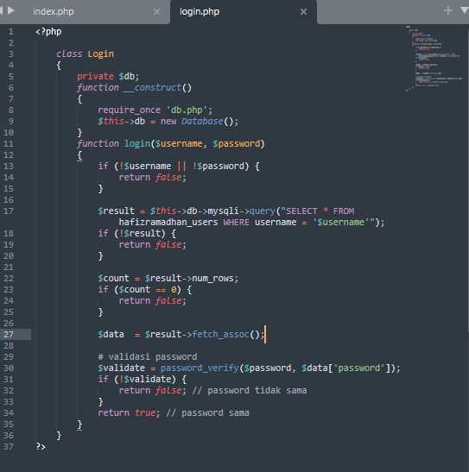

1. Halaman Dashboard

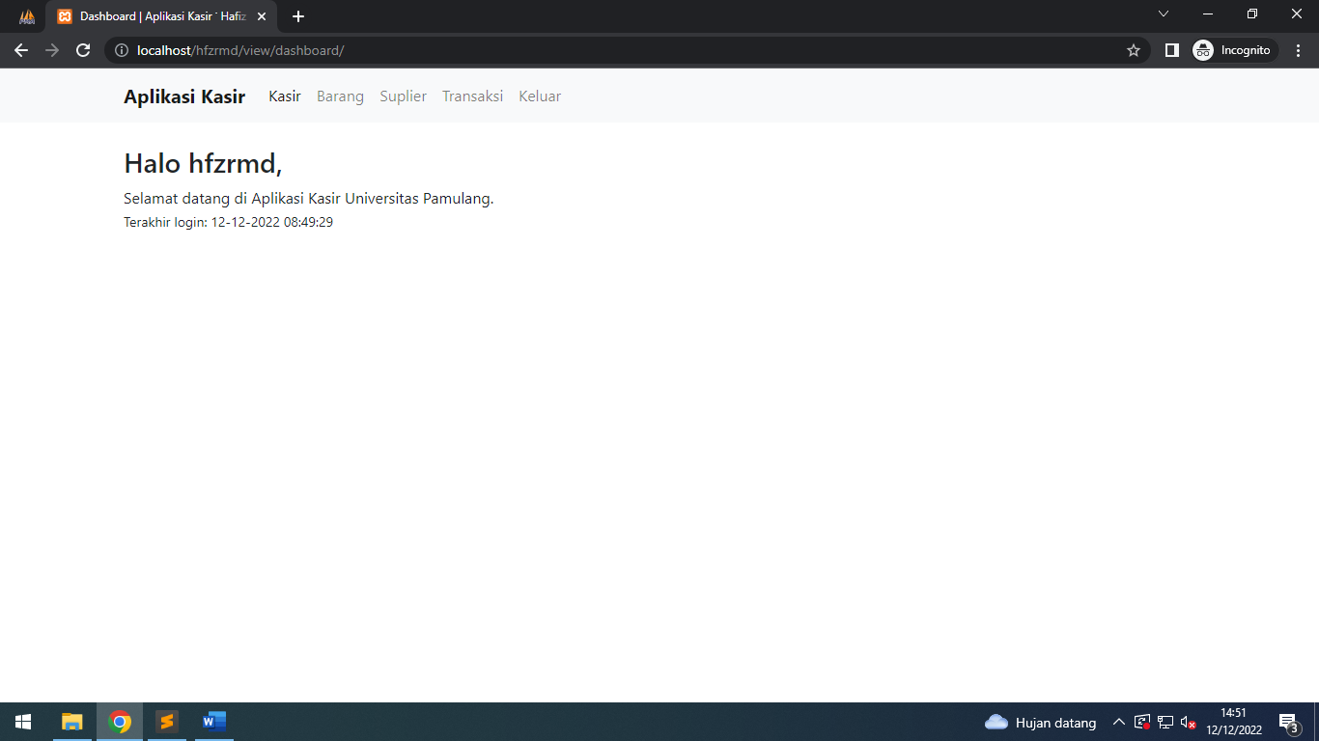

1. Halaman Kasir

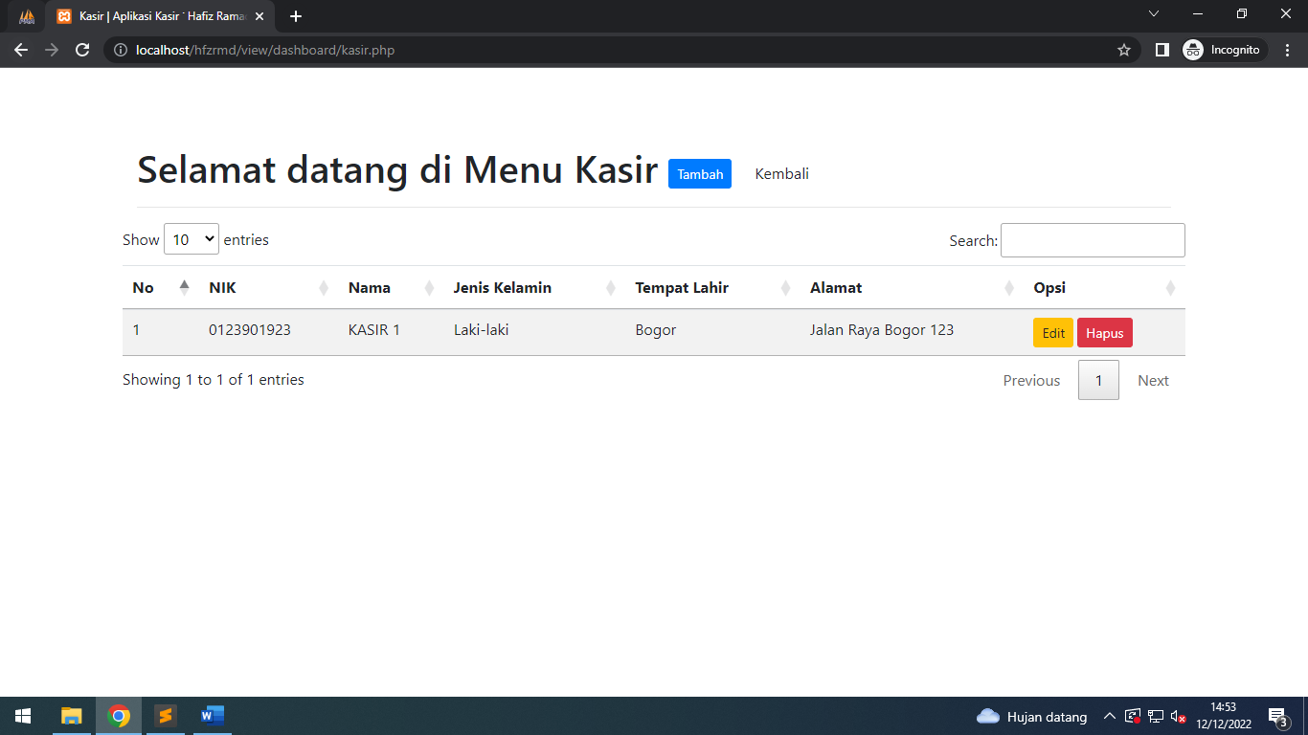

1. Form Kasir

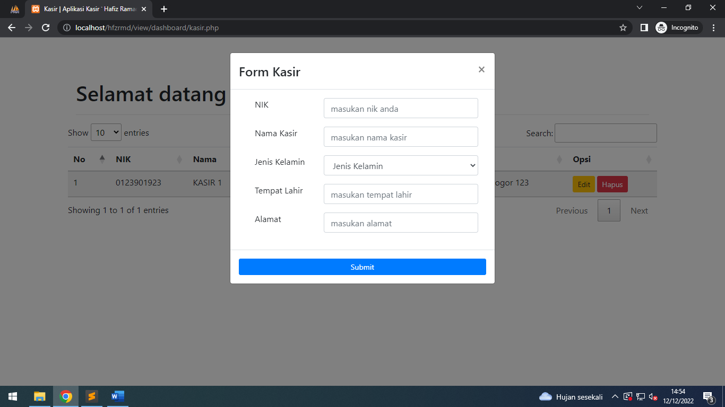

1. Halaman Barang

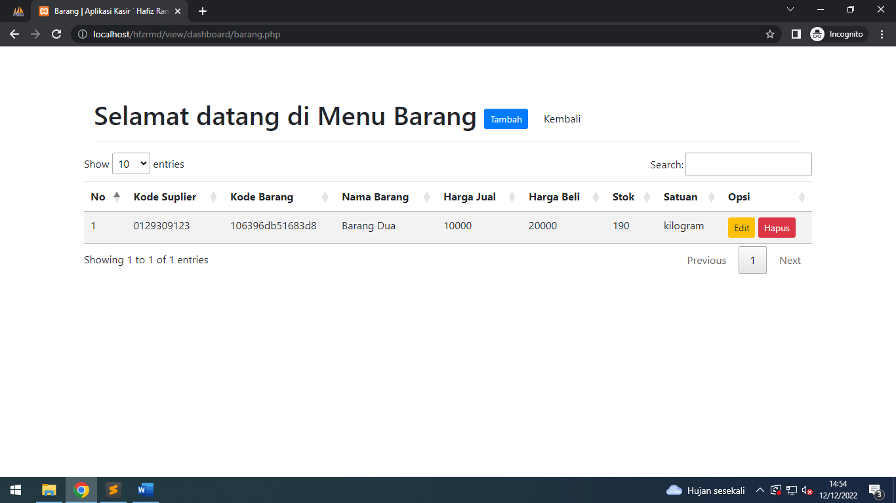

1. Form Barang

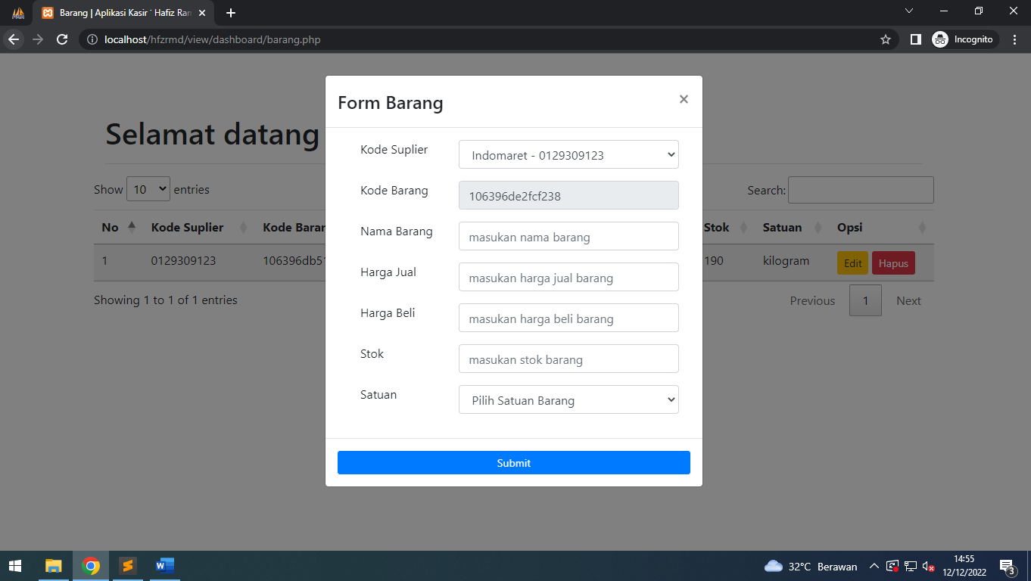

1. Halaman Suplier

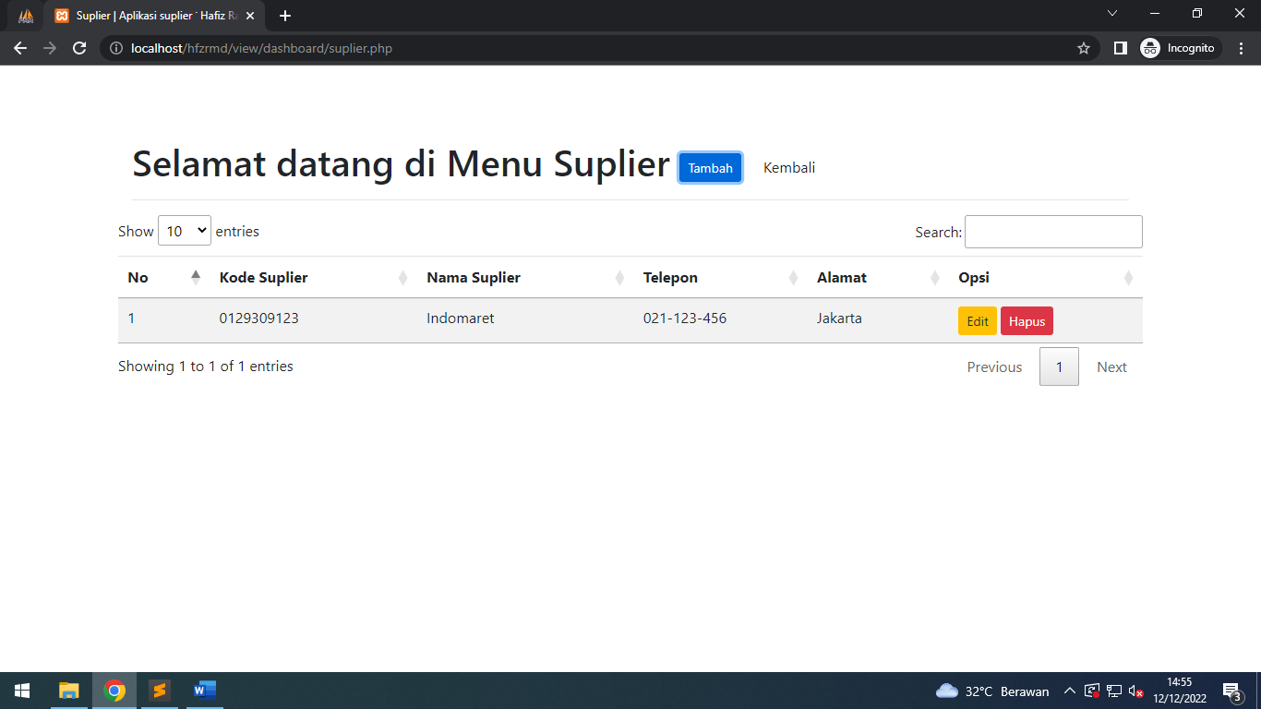

1. Form Suplier

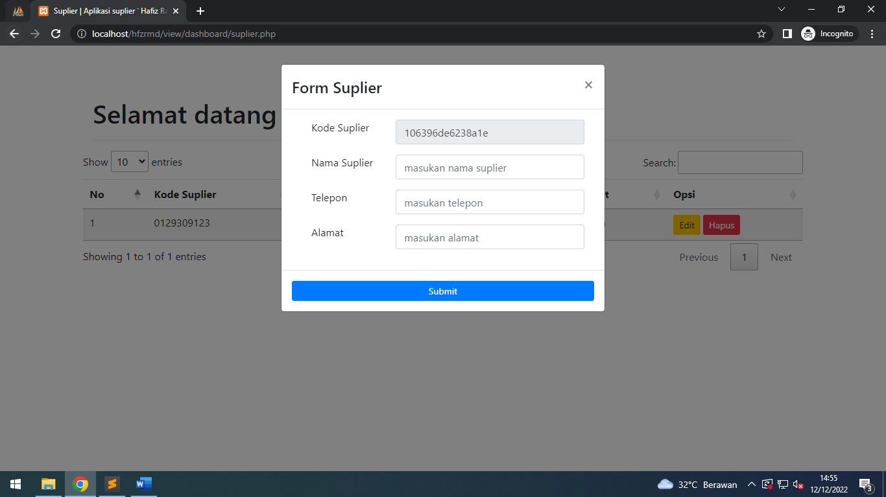

1. Source Code Barang

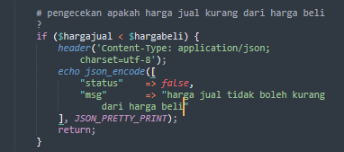

**Keterangan:**

* Pada bagian ini terdapat pengecekan bahwa, harga jual tidak boleh kurang dari harga beli.

**Pengujian**

1. Pengujian Form Login:

* Karakter kurang dari 4

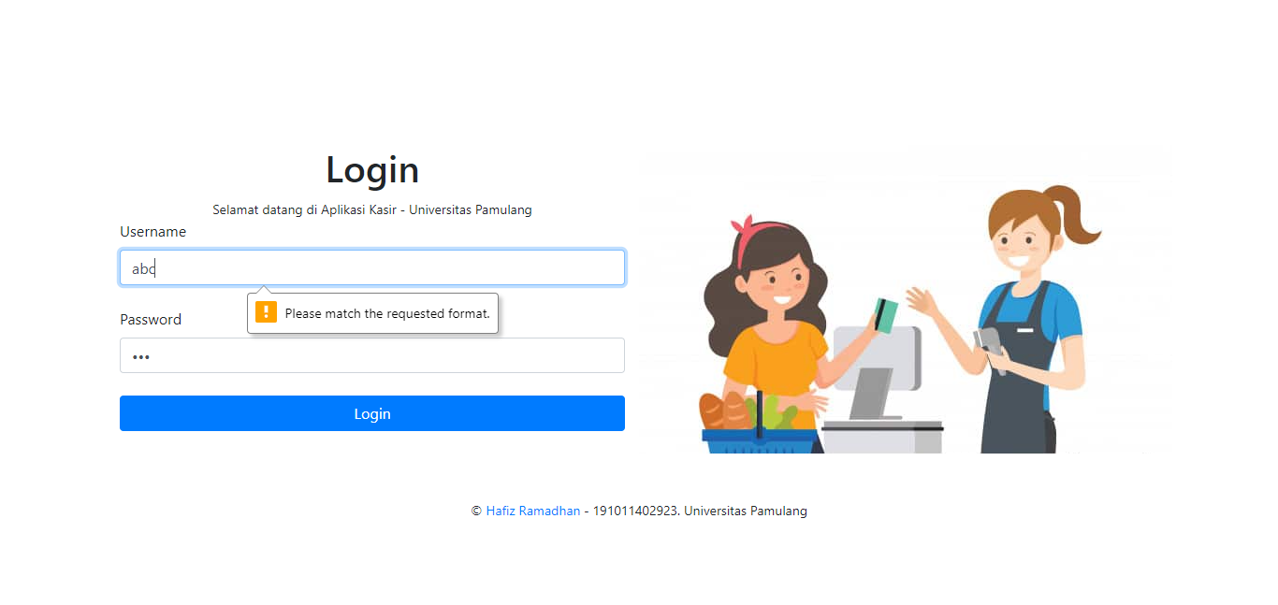

Jika username / password kurang dari 4, maka form tidak mau disubmit

* Jika username atau password salah

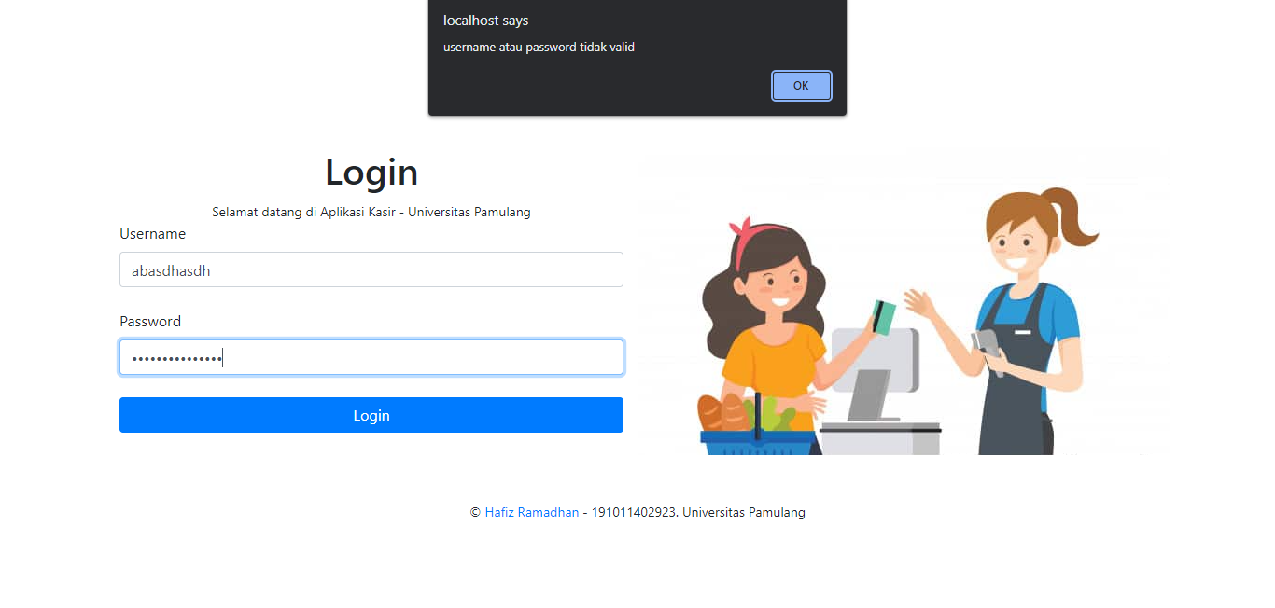

Jika username / password salah, maka akan muncul notifikasi bahwa username atau password salah.

* Jika username dan password benar

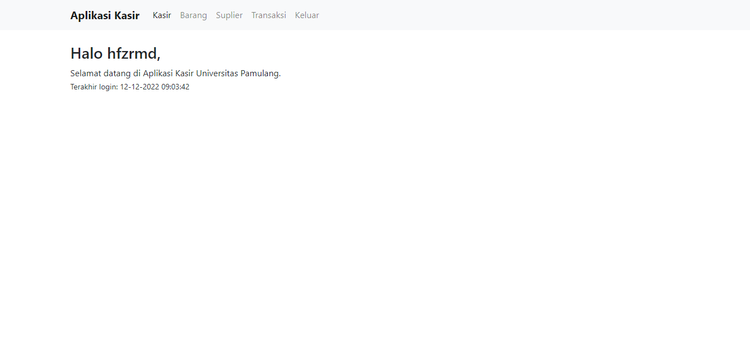

Maka akan diarahkan kehalaman dashboard

1. Pengujian Harga Jual – Harga Beli

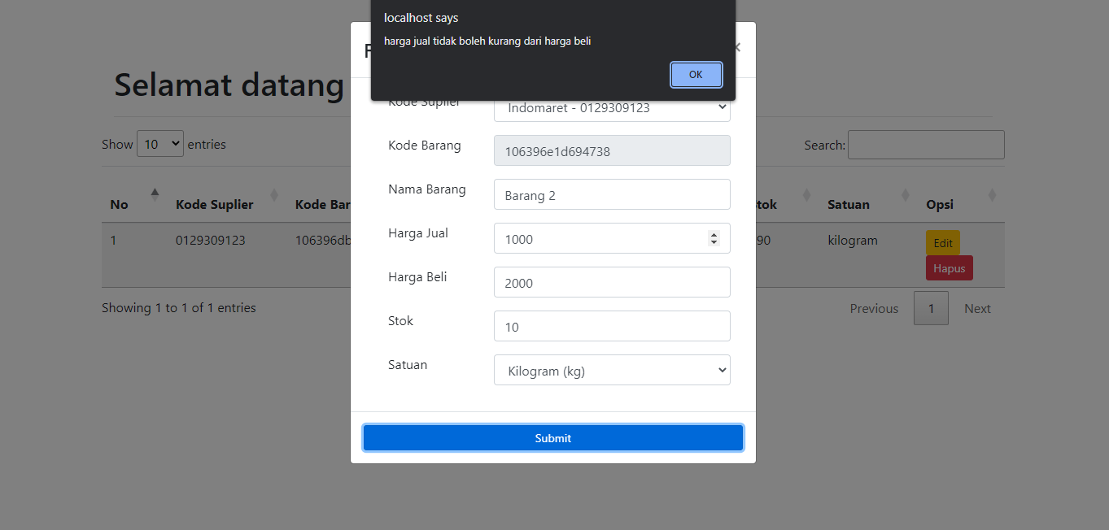

Jika kondisi tidak terpenuhi, maka akan muncul popup bahwa harga jual tidak boleh kurang dari harga beli (harus lebih mahal)